**Laboratório de Hardware**

Documentação realizada por:

* Carlos Eduardo Serafim
* Gianlucca Oliveira
* Paulo Sergio Dias
* Gabriel Ancora
* Felipe Tavares

**Projeto 7 – LDR Com Um LED**

**Objetivo:**

O objetivo do projeto se consiste em utilizar o LDR onde quando o ambiente com luz o led se apaga, e caso não haja luz no ambiente o led se ascende.

**Materiais:**

Lista de materiais utilizados no projeto:

* Protoboard;
* Arduino uno;
* Cabo USB;
* Jumpers;
* LDR;
* 1 Led;
* 2 resistores;

**Montagem:**

Para a montagem realizamos a conexão dos componentes na protoboard e arduino com a utilização dos jumpers e resistores para conectar o LDR e o LED.

**Imagem:**

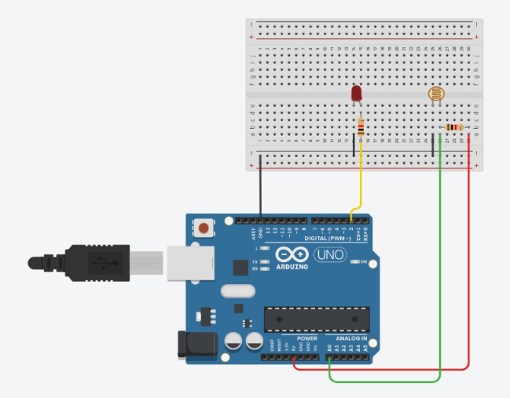

**Código:**

Uma porta será utilizada para ligar o led, enquanto a outra porta analógica será utilizada pelo LDR, no código vamos realizar a leitura do valor fornecido pelo LDR. Assim ordenando executar da seguinte forma: se o valor lido na porta analógica seja menor do que 400, acende o LED, se não, apaga o led.

int Led = 13;

void setup(){

Serial.begin(9600);

pinMode(Led, OUTPUT);

}

void loop(){

int valor=analogRead(A0);

digitalWrite (Led, LOW);

Serial.println(valor);

if(valor<400){

digitalWrite(Led, HIGH);

delay(1000);

}else{

digitalWrite(Led, LOW);

delay(1000);

}

}